Com’era. Com’è. Come doveva essere.
Storia e storie
dell’Italian Royal Experience
Dai sogni incompiuti dei Savoia alle comunità che le abitano oggi: le Residenze Reali escono dai saloni per radicarsi nei territori, dove la memoria torna a farsi racconto.

Nuovi Royal Community Tour raccontano questa grande storia dal punto di vista dei cittadini.

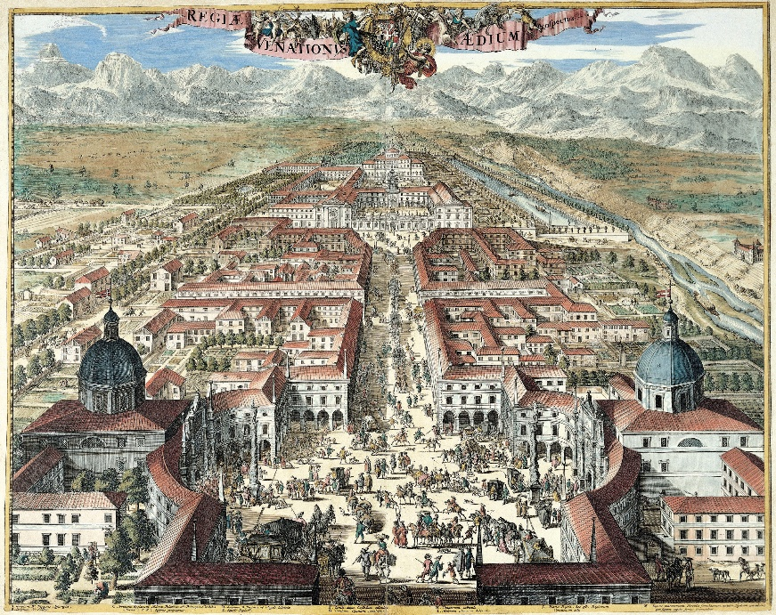
Torino, 9 gennaio 2025 – La stragrande maggioranza dei turisti in visita alla Reggia di Venaria, uno dei siti culturali più visitati in Italia, resta a bocca aperta al cospetto dell’imponente eleganza architettonica di uno spazio come la Galleria Grande, massima espressione del genio barocco in Piemonte.
Altri la visitano per le prestigiose mostre ospitate nelle Sale delle Arti, o per la solennità della Cappella di Sant’Uberto, o, ancora, per lo sfavillio dei ciliegi nei giardini che, a primavera, regalano puntualmente un hanami in versione sabauda. Nella fretta di raggiungere queste immancabili mete, si rischia di non prestare sufficiente attenzione alla prima parte della visita, il seminterrato della Reggia. Uno spazio discreto e quasi in penombra, senza preziosi ornamenti barocchi, stucchi e vetrate, dove protagonisti sono i mattoncini rossi a vista, tipici del torinese. Una galleria di ritratti che ripercorre la storia della dinastia sabauda, dalle mitologiche origini medievali fino all’estinzione del ramo principale (1831), conduce il visitatore nella sala dedicata al Theatrum Sabaudiae. Il percorso prosegue, prima di accedere al piano nobile, con un’affascinante ricostruzione della “storia delle idee incompiute”, che mostra come il palazzo avrebbe dovuto essere secondo i progetti, mai completati, di Michelangelo Garove e poi di Juvarra e Alfieri.

Theatrum Sabaudiae: l’istantanea di un sogno
Realizzato nella seconda metà del XVII secolo, il Theatrum Sabaudiae, era un imponente volume a stampa diffuso per volere dei duchi di Savoia nelle principali corti europee. Un progetto editoriale e politico, concepito come un vero e proprio strumento di marketing... al limite della pubblicità ingannevole. Attraverso 145 incisioni, realizzate dai principali artisti dell’epoca, il libro metteva in scena la magnificenza dei territori sabaudi, offrendo vedute a volo d’uccello delle città più importanti del Ducato, delle Residenze Sabaude e della Torino seicentesca, riconoscibile nella sua caratteristica forma a mandorla.
Un’istantanea fedele del Piemonte di fine Seicento? Non esattamente. Molto di ciò che viene rappresentato, infatti, non esiste e non è mai esistito. Quelli mostrati su carta erano progetti, ambizioni e aspirazioni di una dinastia che, di lì a pochi decenni, sarebbe diventata reale. Progetti spesso irrealizzati, sacrificati a guerre, assedi e invasioni, e a cantieri prima sospesi, poi definitivamente scomparsi nell’oblio della storia.

Com’era, com’è, come doveva essere: il territorio raccontato dai Royal Community Tour
Uscendo dalla Reggia di Venaria, dopo aver scoperto come ciò che vediamo oggi non coincida sempre con ciò che avrebbe dovuto essere nella mente dei Savoia, perché i progetti originari erano spesso diversi o mai realizzati, nasce spontanea una domanda: chissà com’erano anche le altre Residenze Sabaude?
Una domanda a cui potranno rispondere soltanto gli studiosi, con i tempi e gli strumenti della ricerca. Quello che si può già fare da oggi, però, è qualcosa di altrettanto stimolante e coinvolgente: scoprire i territori in cui le residenze sono nate, osservare come sono cambiati e che rapporto mantengono oggi con quei luoghi.
È il punto di vista proposto dai Royal Community Tour, attraverso le voci degli ambassador: persone che vivono questi territori da generazioni e li raccontano con una passione discreta ma evidente, partendo dall’esperienza quotidiana e mettendo in relazione ciò che è rimasto, ciò che si è trasformato e ciò che non è mai andato oltre il progetto.
Italian Royal Experience significa lasciarsi guidare da storie radicate nei luoghi, scoprendo come dietro architetture, decorazioni e prospettive ci siano comunità che continuano a prendersi cura della propria eredità, con affetto e consapevolezza. Un percorso vivo e condiviso e un invito a guardare le Residenze Reali e i loro territori non solo per ciò che hanno rappresentato nella storia, ma per ciò che sono oggi e per come continuano a evolversi.
Le nuove date dei Royal Community Tour sono in programma per la prossima primavera e sono già prenotabili sul portale residenzerealisabaude.com.

Rivoli – da sede della corte a Museo d’Arte Contemporanea
Una rampa monumentale di scale, di quelle da cui ci si aspetta di vedere comparire, da un momento all’altro, una principessa che scende reggendo lo strascico del vestito. È così che si viene accolti al Castello di Rivoli. C’è però un dettaglio che spiazza il visitatore: quella scala non conduce a un piano superiore, non conduce in effetti da nessuna parte, poiché è incompiuta, interrotta.
Rivoli è forse una delle immagini più efficaci di come la storia possa cambiare direzione, rimescolando le carte in tavola e stravolgendo i progetti. Ma è anche la dimostrazione di come, nonostante tutto, la bellezza riesca sempre a imporsi.
Qui Emanuele Filiberto, detto Testa di Ferro, promulgò il celebre editto del 1561 e, l’anno successivo, vide nascere il figlio Carlo Emanuele, sotto i buoni auspici di Nostradamus, convocato per l’occasione.
Fu proprio Carlo Emanuele a incaricare gli architetti Castellamonte, padre e figlio, di trasformare l’antico maniero medievale in una residenza di loisir: quella che vediamo raffigurata, imponente, nelle due tavole del Theatrum Sabaudiae.
Le devastazioni francesi durante la Guerra di Successione spagnola, i tentativi di ripresa dei lavori nel Settecento e la successiva marginalità della struttura destinarono però il Castello a un eterno limbo, in sospeso tra il decadente e il non finito: una condizione che ancora oggi contribuisce al suo fascino.
Se la Seconda Guerra Mondiale rappresentò un colpo durissimo, tra bombardamenti, spoliazioni e occupazioni, negli anni Sessanta il Castello rischiò persino di diventare la sede di un casinò municipale. A prevalere, fortunatamente, fu l’idea di trasformarlo in un Museo d’Arte Contemporanea, che ancora oggi domina, dalla collina di Rivoli e all’imbocco della Val di Susa, gli orizzonti della comunità artistica internazionale.
Quella di Rivoli resta, nonostante tutto, la dimora di Emanuele Filiberto. Il quale difficilmente, però, avrebbe immaginato che un giorno, in una delle sale del suo castello, al posto di un lampadario, sarebbe stato appeso un cavallo imbalsamato: Novecento, una delle opere più famose e provocatorie di Maurizio Cattelan e parte della collezione permanente del Museo d'Arte Contemporanea di Rivoli.

Il Conte Verde e la Rivoli medievale nel Royal Community Tour
Il Royal Community Tour permette di scoprire Rivoli attraverso chi la abita e la anima ogni giorno, rivelando scorci, dettagli e storie che custodiscono l’anima cittadina. Tra le vie del centro storico emergono edifici simbolo del passato medievale, come la Casa del Conte Verde, il Palazzo Civico duecentesco e il maestoso Campanile dell’antica Collegiata di Santa Maria della Stella, che domina il centro. L’itinerario si snoda tra chiese barocche, campanili gotici e residenze nobiliari ai piedi del Castello, fino alla Torre della Filanda, antica struttura medievale che deve il nome al passato ottocentesco legato alla filatura, dove sarà possibile incontrare l’attuale proprietaria, che accompagnerà i visitatori fino in cima.
Il percorso include l’ingresso al Castello di Rivoli – Museo d’Arte Contemporanea, offrendo un’esperienza che interpreta l’Italian Royal Experience come dialogo vivo tra i secoli, seguendo il filo azzurro che dal Conte Verde Amedeo III, inventore del Blu Savoia, porta alle filatrici e ai filatori dell’Ottocento e ai visionari colori delle opere site-specific delle sale del Castello.
Date: 28 marzo; 18 aprile; 9 e 30 maggio. Orario di visita: 15:00 – 18:00
Prenotazioni qui: Royal Community Tour Rivoli

La simmetria spezzata del Castello di Agliè
C’è una tensione verso la simmetria, che contraddistingue il Castello d’Agliè, da qualsiasi prospettiva lo si guardi. Confermata dall’immagine che lo rappresenta all’interno del Theatrum Sabaudiae, questa simmetria si infrange a poco a poco che ci si avvicina. Due corti di dimensioni diverse, torri che svettano solo da un lato, una facciata est con padiglioni sul giardino che somiglia a un sogno spento a metà: quello di Filippo San Martino d’Agliè, consigliere (e amante) di Cristina di Francia, che nel 1646 affidò ad Amedeo di Castellamonte il compito di trasformare l’antico fortilizio in una dimora ducale grandiosa, con gallerie, due cappelle gemelle e ali bilaterali. La scomparsa improvvisa del committente, così come i ripensamenti di chi gli succedette, ci hanno lasciato in eredità un gioiello architettonico in cui l’asimmetria non è difetto, ma il manifesto poetico di ambizioni umane stravolte dal destino.

Il Royal Community Tour Agliè, tra Guido Gozzano e l’Olivetti
Una crepa nella grandezza a ricordare L’amica di Nonna Speranza di Guido Gozzano, che ad Agliè trascorse molte delle sue estati: sogni ambiziosi, promesse di perfezione rimaste a metà, belle e malinconiche allo stesso tempo. Il castello, con le sue simmetrie mancate, porta la stessa grazia sospesa, fragile e viva, che resiste al tempo. Il poeta è uno dei protagonisti del Royal Community Tour di Agliè, tra le eleganti strade che ne ispirarono il canto e l’amata Villa il Meleto, di proprietà della sua famiglia fino al 1912. La Villa sarà visitata sotto la guida della attuale custode, che ne conosce segreti e legami con la figura di Gozzano. L’altro protagonista è il Novecento industriale del Comune, simboleggiato dal sito produttivo che fu della stamperia Blumer, poi tessitura De Angeli-Frua e infine, nel 1955, rilevato dalla Olivetti per la produzione della celebre Lettera 22. Uno spaccato di Storia di un’Italia che non c’è più, raccontato dagli ex operai e da un collezionista di macchine da scrivere che esporrà i pezzi più pregiati. Il Royal Community Tour di Agliè incarna l’Italian Royal Experience come dialogo continuo tra Residenza, territorio e comunità: poesia, industria e memoria collettiva si intrecciano, facendo del passato reale un racconto vivo, imperfetto e sorprendentemente contemporaneo.
Date: 14 marzo; 11 aprile; 9 e 30 maggio; 13 giugno. Orario di visita: 9:30 – 13:00.
Prenotazioni qui: Royal Community Tour Agliè

Italian Royal Experience: la nuova strategia per le Residenze Reali Sabaude e i territori
Italian Royal Experience abbandona l’idea della singola Residenza-museo per rafforzare le contaminazioni e le relazioni tra le Residenze e i loro rispettivi territori, incrementandone la visibilità e l’appeal sul mercato nazionale e internazionale.
Italian Royal Experience è il concept che sintetizza questo nuovo posizionamento innovativo e punta alla creazione di un’identità distintiva e competitiva per l’intero sistema costituito dalle 16 Residenze Unesco e dai territori. Un’identità che vuole rappresentare lo stile italiano legato alla bellezza, all’eleganza, al saper godere dei piaceri della vita: elementi caratteristici anche del tempo trascorso dai Savoia nelle loro dimore.
La definizione del posizionamento e della strategia sono frutto di un lavoro di analisi innovativo basato sulla sociosemiotica e sull’applicazione dei Deep Trend® Blue Eggs. Uno studio che ha consentito di rileggere in chiave contemporanea il sistema delle Residenze Reali Sabaude come «hub» culturale in costante dialogo con il territorio circostante, capace di intessere con le comunità un rapporto vivo e proficuo che non sia più solo espressione di vivacità culturale e artistica, ma anche di innovazione tecnologica, industriale, scientifica.



UFFICIO STAMPA “Residenze Sabaude, un territorio da Re”
MEDIA CONTACT: MARILISA BRUNO – COPY: CIRO ORAZZO
Corso Valdocco, 2 – 10122 Torino – c/o COPERNICO GARIBALDI
T: + 39 011 19273572 @: info@openmindconsulting.it – W: openmindconsulting.it

